我把《哈利·波特》的“冥想盆”，
做成了一款私人记忆软件
一和札记 ·「创造」
保存文字、照片、视频与声音；用 AI 整理情绪和线索；
通过一句模糊的描述找回往事；再把一整段时间汇聚成报告。
这就是 Pensieve：一款面向 Windows 的本地优先私人记忆应用。
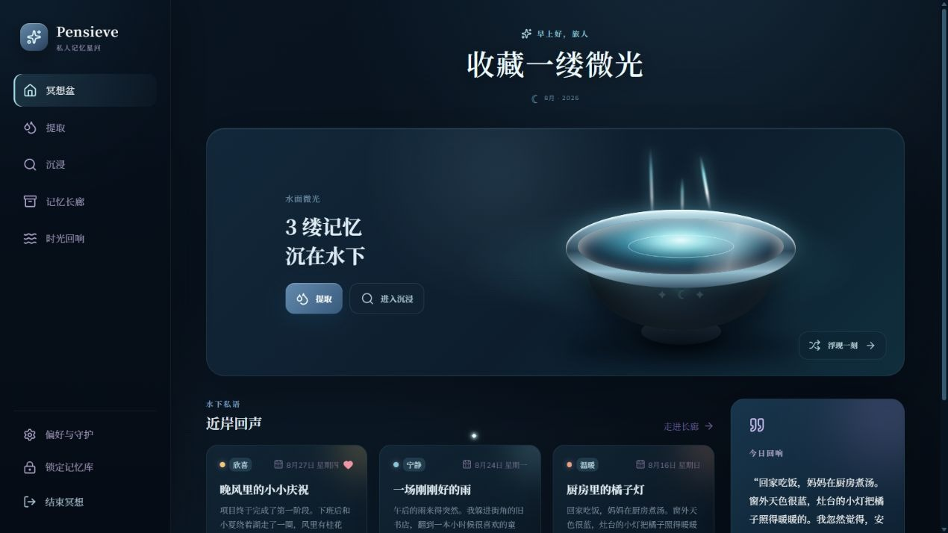
Pensieve · 私人记忆星河
01 · 快速提取

只写内容，其余交给 AI
记录一段记忆时，默认界面只保留一个正文输入区。你可以写下一段话，也可以加入照片、视频、音频，或者直接录下一段声音。
标题、情绪、时间和标签都放进高级选项，需要时再填写。点击“提取”后，应用会等待 AI 返回完整结果，再进入记忆详情。
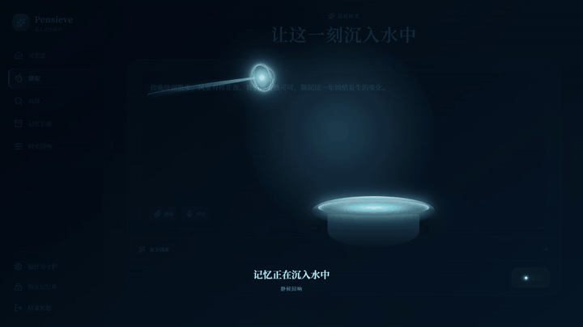
魔杖携带记忆微光，缓缓浸入水面
AI 会提取标题、主情绪与副情绪，
识别人物、地点和主题，并在本地标准化标签。
原始正文保持原样。AI 负责整理线索，而不是生成摘要、改写措辞或替你重新讲述经历。
02 · 沉浸寻找

记得很模糊，也能把它找回来
回忆往往只剩下一些场景，例如“下雨时去过的旧书店”“和朋友在湖边散步的那一次”或“最近让我觉得很温暖的事情”。
在“沉浸”页面，可以直接用这样的自然语言寻找记忆，也可以继续按主情绪或副情绪、起止日期、媒体类型和爱心状态缩小范围。
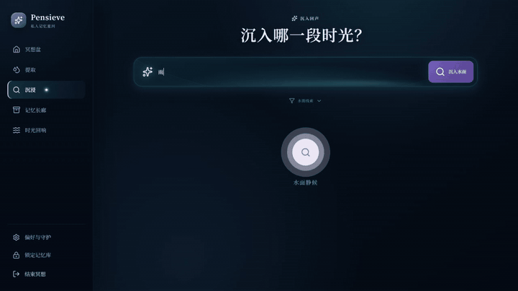
沿着文字、情绪与场景，让旧日微光重新浮现
找到记忆后，可以进入沉浸回放。图片会应用低亮、冷色的“回忆滤镜”，与正文分区显示；音频、视频和文字在同一环境中播放。
正文、发生时间和附件都可以继续增删修改，也可以重新运行 AI 分析。重新分析只更新标题、情绪与标签。
03 · 多元情绪

一段记忆可以同时拥有多种情绪
Pensieve 使用欣喜、宁静、温暖、怀念、勇敢与难过六类标准情绪。AI 会给出一个主情绪，也可以给出若干副情绪。
这些标签会真正参与搜索、筛选和统计。人物、地点和主题标签也会分别存储并在本地去重。
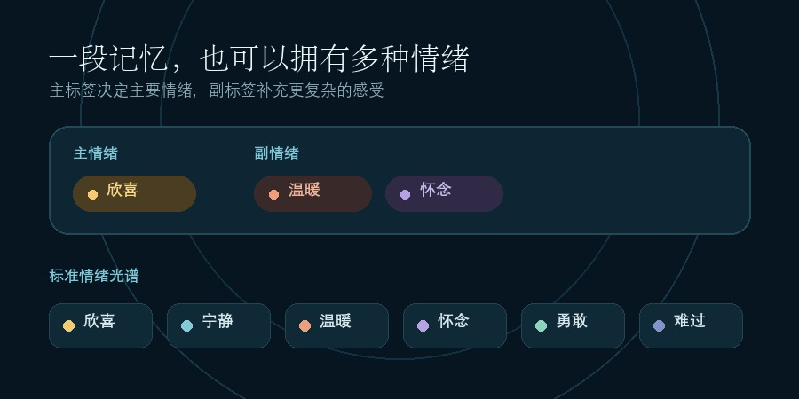
一个主情绪，也可以带有若干副情绪
04 · 时光回响

用 AI 总结一段时间
选择一个北京时间范围，Pensieve 会从记忆数量、活跃天数、附件数量、情绪分布、人物关系、地点场景、主题事件、珍贵片段和变化洞察等维度生成报告。
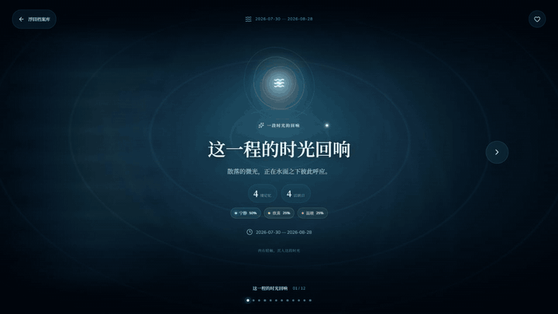
轻触左右方向，让每一页从水下浮现
报告会作为独立快照保存进档案库，可以重命名、收藏或删除。阅读时每次显示一个章节，通过左右按钮、方向键或触屏滑动切换。代表性片段还可以直接“沉入原记忆”。
05 · 长廊与珍藏

浏览、珍藏、回收与重新浮现
记忆长廊提供时间线和网格视图；点亮爱心后，记忆会进入“最珍贵记忆”筛选；主页“今日回响”会从真实的本地记忆中带回一个旧日片段。
删除先进入回收站，可以恢复；彻底删除会再次确认，并同步清理记录、索引和附件。
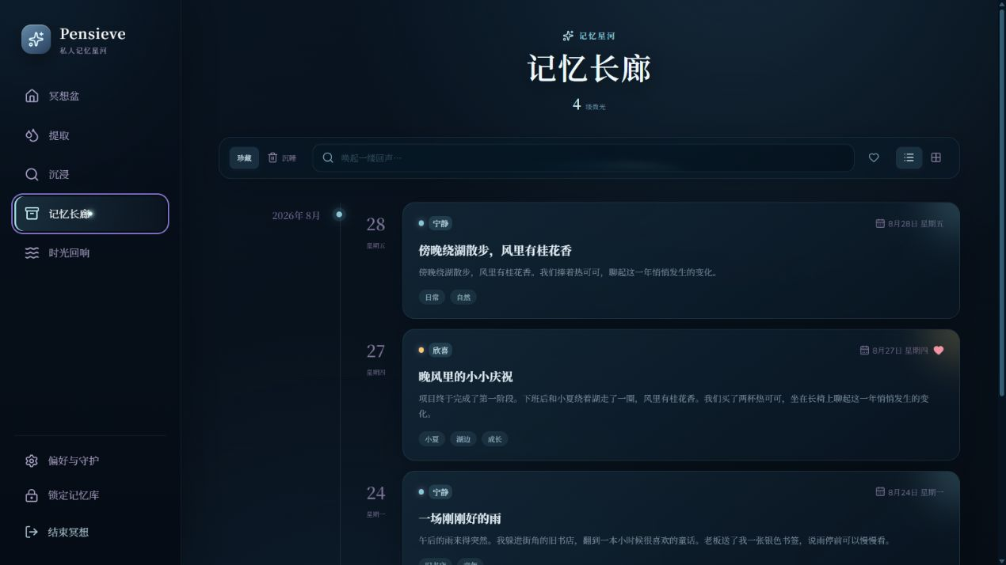
时间线、珍藏筛选与真实记忆卡片
06 · 附件与备份

附件会复制进加密记忆库
加入照片、音频或视频后，桌面版会把附件复制进应用的加密存储区域，而不是只保存原路径。原文件移动、改名或被清理后，记忆中的附件仍然存在。
导出 .pensieve 备份时，全部记忆、媒体附件和时光回响档案会一起打包；恢复时也会完整带回。
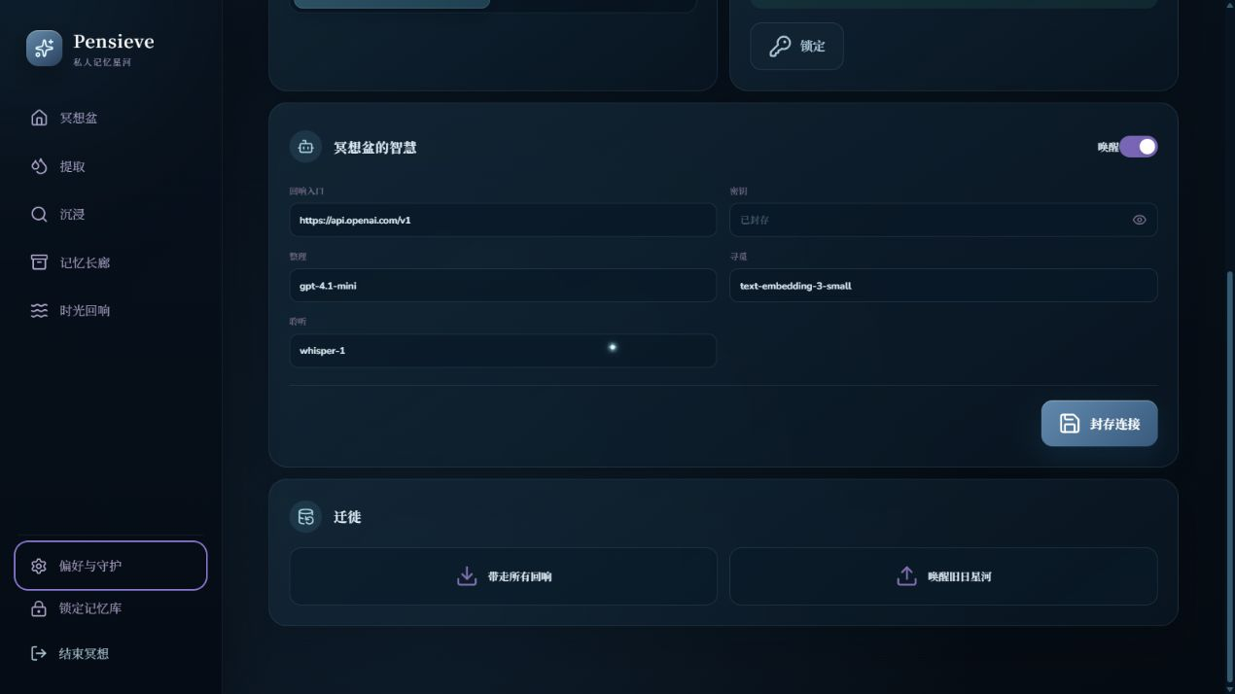
记忆、附件与时光回响档案一起迁徙
07 · 本地优先

AI 由用户主动启用
Windows 桌面版使用本地加密数据库保存记忆、报告与附件。AI 默认关闭，可以配置自己的 OpenAI 兼容 API 地址、模型和密钥。
生成时光回响时，图片、视频和音频原文件留在本地。应用还提供 PIN 锁定、中英文界面、减少动态效果和 Windows 高对比度适配。
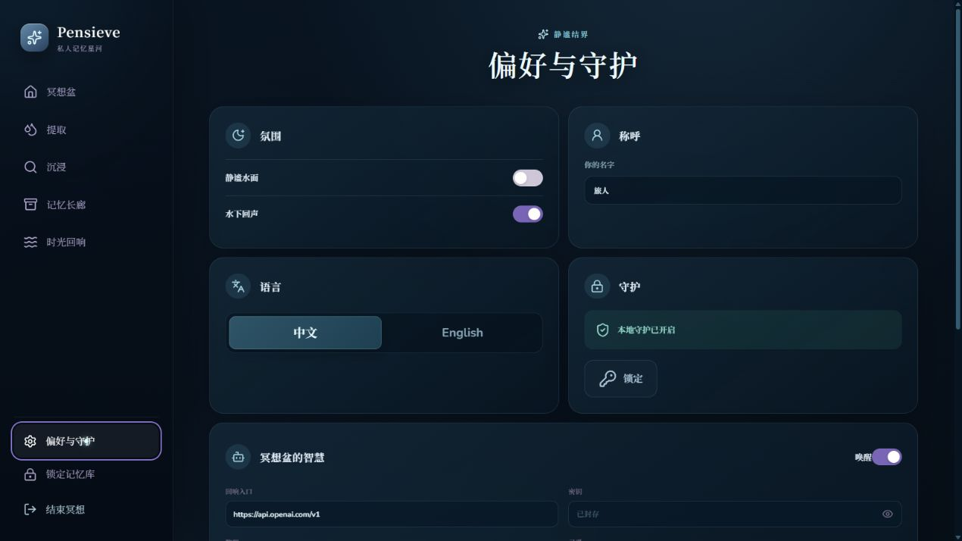
语言、守护与 AI 连接都由用户配置
08 · 使用场景

它可以用来做什么？
Pensieve 可以成为旅行中的照片与声音札记、家庭私人档案、成长记录、灵感与梦境收藏、阶段性情绪回顾，或者一个不必发布到社交网络的个人记忆空间。
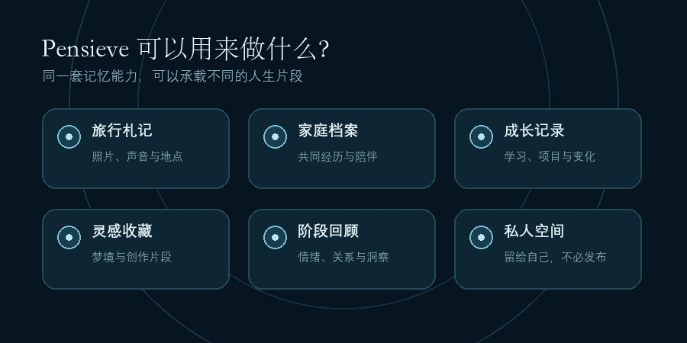
旅行、家庭、成长、灵感、回顾与私人空间
09 · 开始使用

现在，它可以被你使用了
下载并安装 Pensieve，设置自己的称呼与 4—8 位数字 PIN，在“偏好与守护”中按需启用 AI，然后进入“提取”保存第一段记忆。
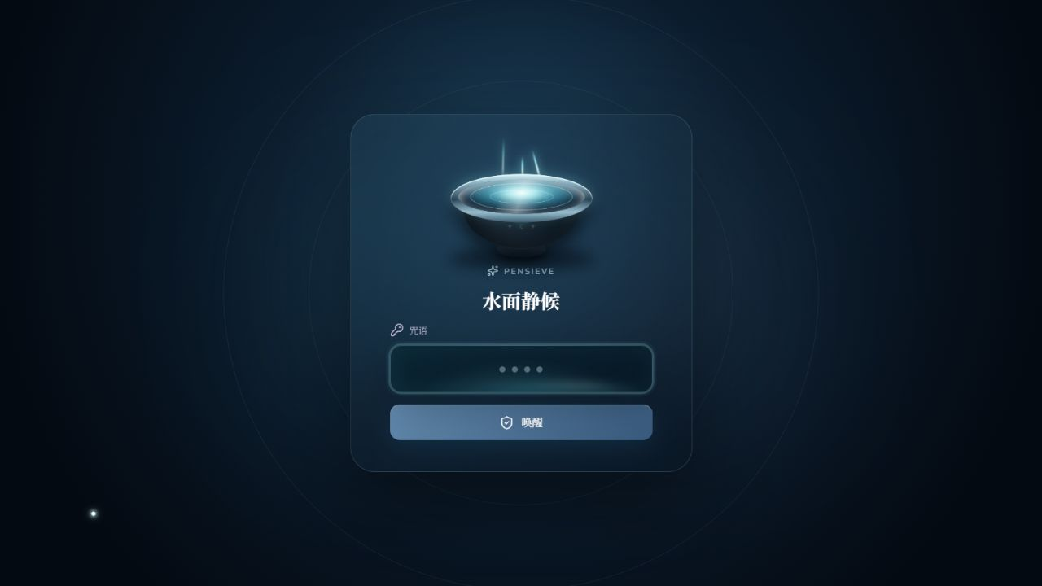
通过 PIN 唤醒自己的私人记忆库
下载 Pensieve · 项目主页 · 使用手册
如果你喜欢这种以沉浸体验保存与寻找记忆的方式，欢迎试用 Pensieve，也欢迎在 GitHub 提交建议或参与改进。
一和 · 写于「一和札记 · 创造」
说明：Pensieve 是独立开发的开源个人项目，灵感来自“以容器承载和重访记忆”的幻想意象，与 J.K. Rowling、Warner Bros.、Wizarding World 及其关联方无隶属或合作关系。相关作品名与商标归各自权利人所有。

